**資料庫管理與應用**

**0643010王儷蓉，0643011楊喻晴，0643024施欣佑**

**0643033潘玟晴，0643046洪于婷，0643047劉潔明**

**sudo apt-get update** 軟體資料庫同步

**sudo apt-get install python3-pip** 安裝軟體python3-pip

**python –version** 已內建 Python ，檢查看看是否已安裝（以及它的版本）

**python3 –version** 打開終端機驗證安裝過程是否有成功運行 python3 指令

**pip3 install --upgrade pip** 升級套件

**pip3 –version** 確認版本

**mkdir myproject** 新增資料夾

**cd myproject** 跳進myproject資料夾裡面

**pip3 install virtualenv** 在myproject 裡面設置一個虛擬環境

**sudo pip3 install virtualenv** 出現得error到使用者權限，利用sudo來安裝

**virtualenv VENV** 建立一個虛擬環境VENV

**source VENV/bin/activate** 開啟VENV/bin/activate

**pip –version**確認版本

**pip install django** 安裝django第二版

**python** 確認django是否安裝成功，進入python打指令

**import django** 進入django的package，沒問題就可以

按Ctrl+Z跳開

**django-admin startproject mysite** 將在所在的資料夾建立 **mysite** 資料夾

**cd mysite** 跳進mysite資料夾裡面

**python manage.py runserver** 啟動開發伺服器

在Ubuntu裡面開啟網頁搜尋127.0.0.1:8000，不能在桌面開啟瀏覽器搜尋

離開時按Ctrl+C

**python manage.py satrtapp polls** 在mysite資料夾裡，新增一個polls的app

**python manage.py runserver** 啟動開發伺服器

Write your first view

**polls/views.py** 將指令放進polls/views

在views這檔按右鍵，點選 open with gedit，貼上code

**polls/urls.py**

再來在polls的app裡面，按右鍵新增一個urls.py檔案，貼上code

**mysite/urls.py**

再來在mysite的app裡面，按右鍵新增一個urls.py檔案，貼上code

在Ubuntu裡面開啟網頁搜尋127.0.0.1:8000/polls/

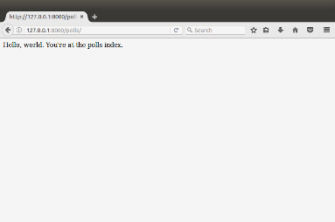

出現左邊頁面就完成了